FATEC OGARI DE CASTRO PACHECO

Desenvolvimento de software multiplataforma

Integrantes

Daniel Canivezo Soares – R.A 27813924130xx

David Gabriel Vincentini Teodoro – R.A 27813924130xx

Juliano Mancini – R.A 2781392413011

Moises Elias dos Prados - R.A 2781392413021

Monise Leite Jacheta – R.A 2781392413015

Robert da Silva Rocha – R.A

PROJETO INTEGRADOR II

Portal de justificativa de faltas

Itapira 2024

**Resumo**

O presente trabalho apresenta o desenvolvimento de um portal voltado para a justificativa de faltas e a reposição de aulas, destinado aos professores da Fatec Itapira. O objetivo principal é informatizar e otimizar o processo, substituindo sistemas manuais por uma solução digital, prática e acessível. O portal permite que os docentes registrem justificativas de ausências e solicitem reposições diretamente na plataforma, enquanto a coordenação e a administração podem gerenciar e acompanhar as justificativas em tempo real. O sistema foi desenvolvido utilizando as tecnologias PHP, HTML, CSS e MySQL, priorizando a usabilidade e a experiência do usuário. Além disso, busca-se reduzir erros, aumentar a transparência e facilitar a comunicação entre docentes e gestores. Os resultados esperados incluem maior eficiência no gerenciamento de faltas e uma experiência mais ágil e intuitiva para todos os envolvidos no processo.

**Palavras-chave**

Justificativa de faltas; Reposição de aulas; Portal web; Gestão escolar; Informatização.

**Abstract**

This paper presents the development of a web portal designed for absence justification and class rescheduling, aimed at teachers from Fatec Itapira. The main goal is to digitize and optimize the process, replacing manual systems with a digital, practical, and accessible solution. The portal allows teachers to register absence justifications and request class rescheduling directly through the platform, while the coordination and administrative teams can manage and monitor justifications in real time. The system was developed using PHP, HTML, CSS, and MySQL technologies, prioritizing usability and user experience. Furthermore, the system seeks to reduce errors, increase transparency, and facilitate communication between teachers and managers. The expected outcomes include greater efficiency in absence management and a more agile and intuitive experience for all stakeholders involved in the process.

**Keywords**

Absence justification; Class rescheduling; Web portal; Fatec Itapira; Educational management; PHP.

**Introdução**

A informatização de processos administrativos tem se tornado uma necessidade crescente em diversas áreas, incluindo o setor educacional. No contexto de instituições de ensino, a gestão de justificativas de faltas e reposições de aulas é frequentemente realizada de maneira manual, o que pode resultar em atrasos, erros e dificuldades de comunicação entre professores e gestores. Nesse cenário, o desenvolvimento de soluções digitais surge como uma alternativa para otimizar tais processos e melhorar a eficiência geral das atividades acadêmicas.

Este trabalho apresenta o desenvolvimento de um portal web destinado à justificativa de faltas e à solicitação de reposição de aulas para os professores da Fatec Itapira. A proposta é oferecer uma solução prática, acessível e que centralize as informações em uma plataforma única. O portal foi desenvolvido utilizando as tecnologias PHP, HTML, CSS e MySQL, priorizando a usabilidade, a segurança e a integração com as necessidades da instituição.

Além da descrição detalhada das funcionalidades do sistema, este trabalho inclui a documentação técnica necessária para compreender o projeto em sua totalidade. Serão apresentados diagramas de caso de uso e de atividades, que ilustram o fluxo de ações e as interações dos usuários com o portal. A modelagem do banco de dados, descrição de fluxo e o diagrama de classes também serão abordados, detalhando a estrutura lógica e funcional do sistema. Por fim, serão exibidas capturas de tela do portal, permitindo visualizar o design e a interface desenvolvida.

Com isso, espera-se não apenas demonstrar o processo de construção da solução, mas também evidenciar os benefícios que o sistema pode trazer à gestão educacional, tornando-a mais eficiente, transparente e alinhada às demandas tecnológicas atuais.

**Diagrama de caso de uso**

*01 – Diagrama caso de uso login*

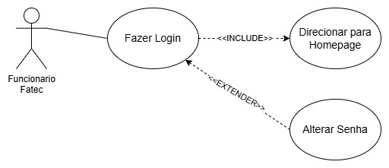

*02 – Diagrama caso de uso professor*

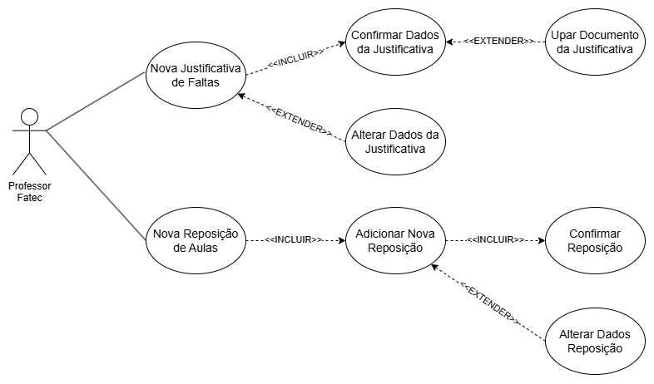

*03 – Diagrama caso de uso coordenador*

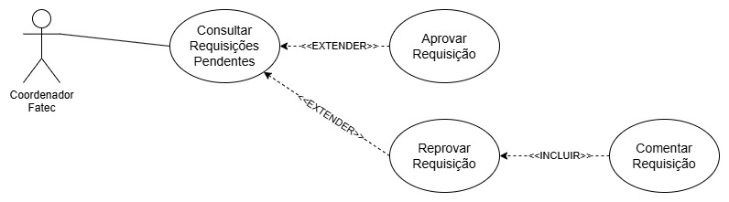

*04 – Diagrama caso de uso completo*

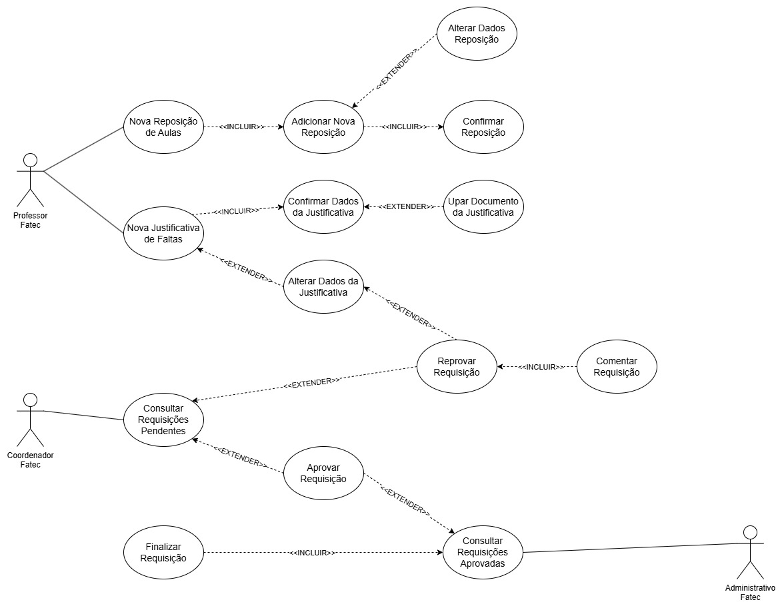

**Diagrama de atividades**

*01 – Diagrama atividade professor*

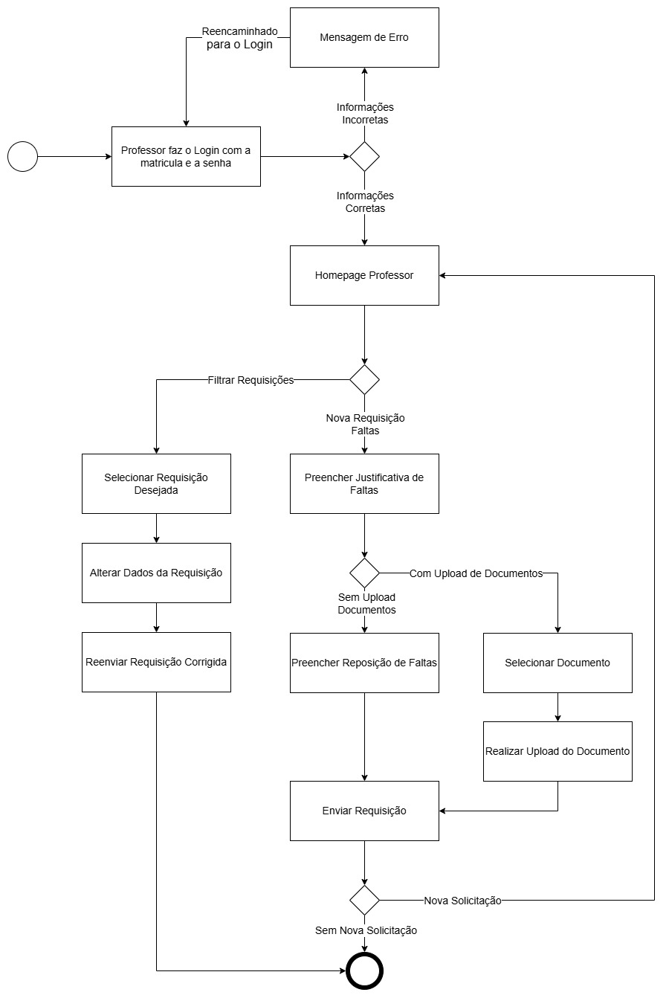

*02 – Diagrama de atividade coordenador*

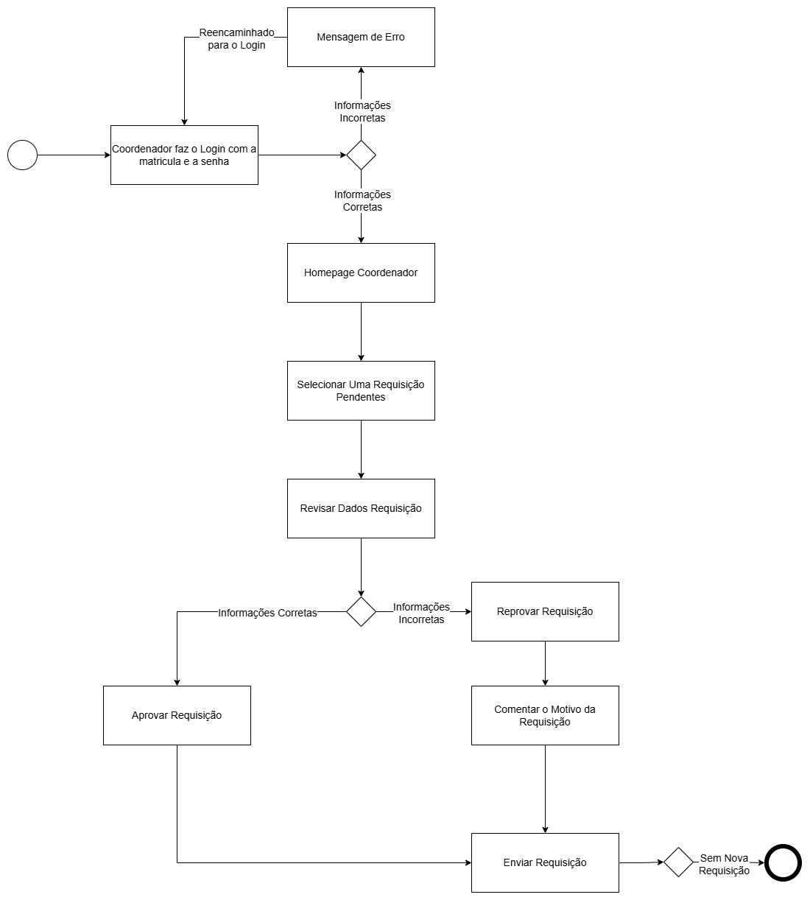

**Modelagem do banco de dados**

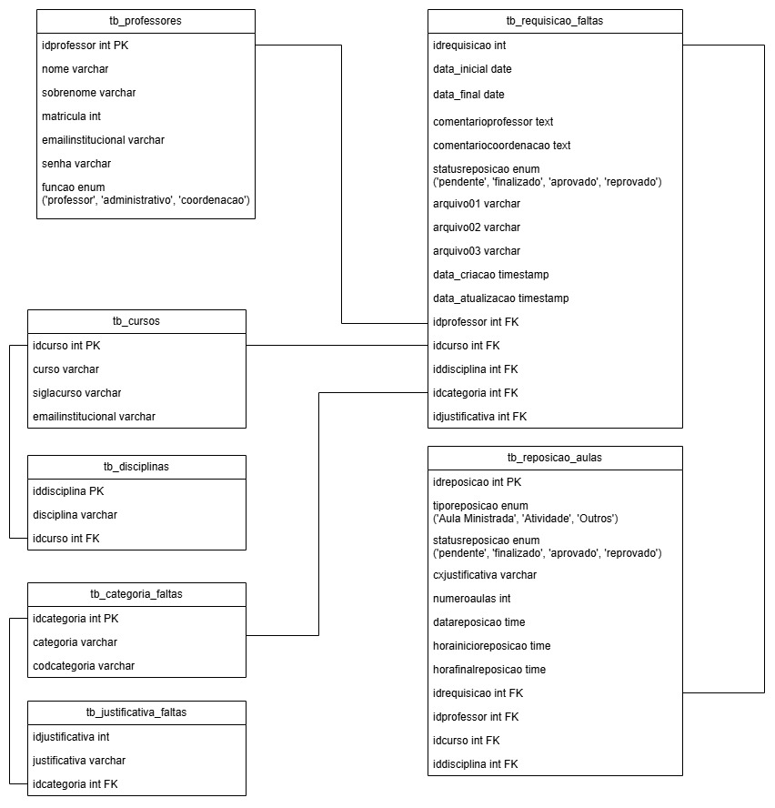

**Diagrama de classe**

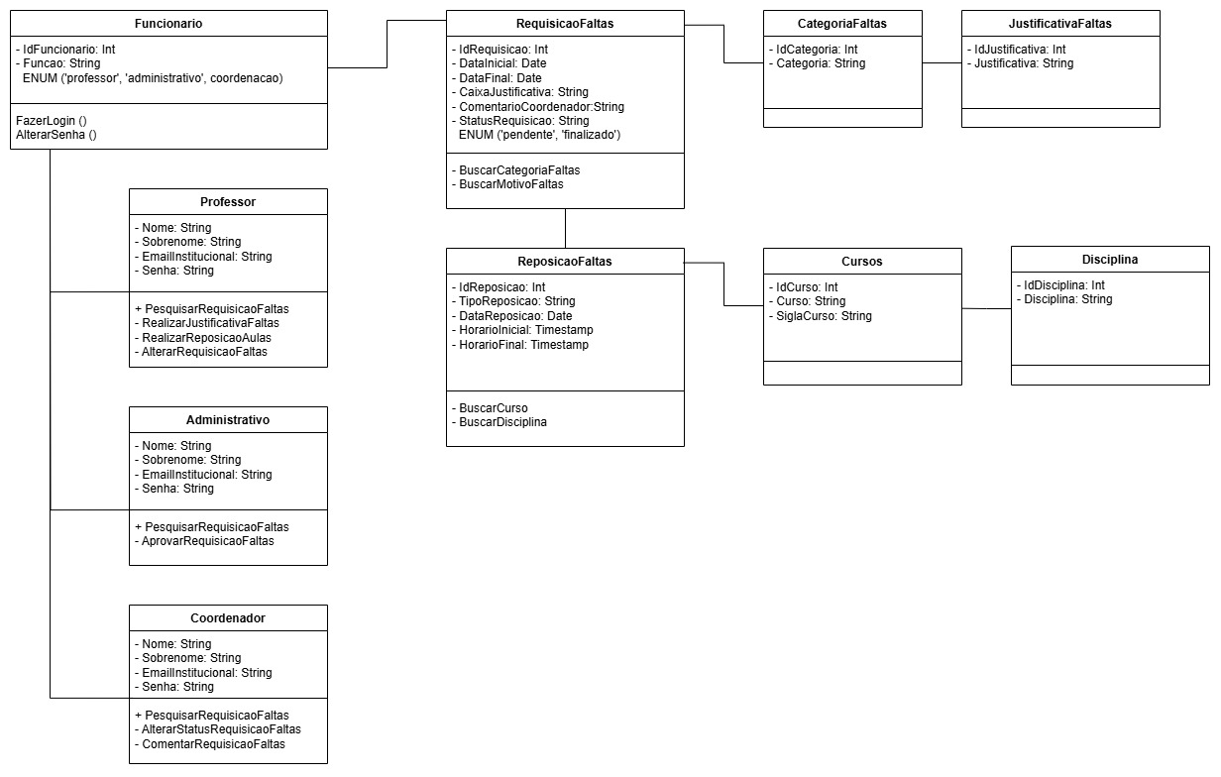

**Descrição de Fluxo de Eventos**

**01 - Descrição de Fluxo de Eventos - Página de Login**

Ator Principal: Usuário

Pré-condições:

* O usuário possui uma matrícula registrada no sistema.
* O sistema está operacional e acessível.

Fluxo Principal:

1. Acesso à Página de Login:
   1. O usuário acessa a página de login do sistema.
2. Inserção de Credenciais:
   1. O usuário insere o número de matrícula (sequência numérica de 5 dígitos) no campo designado.
   2. O usuário insere sua senha no campo apropriado.
3. Solicitação de Login:
   1. O usuário clica no botão "Entrar" para enviar os dados ao sistema.
4. Validação das Credenciais:
   1. O sistema verifica se a matrícula e a senha correspondem a um registro válido na base de dados.
5. Identificação da Função do Usuário:
   1. Após validação, o sistema verifica a função associada ao usuário (Professor, Coordenador ou Administrativo).
6. Redirecionamento à Homepage:
   1. O sistema direciona o usuário para a homepage correspondente à sua função:
      * Professor: Homepage Professor
      * Coordenador: Homepage Coordenador
      * Administrativo: Homepage Administrativo
7. Fim do Fluxo:
   1. O usuário tem acesso à página inicial específica de sua função.

Fluxos Alternativos:

5a. Matrícula inválida:

* Se o campo matrícula não contiver exatamente 5 dígitos numéricos, o sistema exibe uma mensagem de erro:
  + *"Matrícula inválida. Insira um número com 5 dígitos."*
* O usuário retorna à etapa 2 para corrigir as informações.

5b. Credenciais incorretas:

* Se a matrícula ou senha não corresponderem a um registro válido, o sistema exibe uma mensagem de erro:
  + *"Matrícula ou senha incorretas. Por favor, tente novamente."*
* O usuário retorna à etapa 2 para corrigir as informações.

**02 - Descrição de Fluxo de Eventos - Homepage do Professor**

Ator Principal: Professor

Pré-condições:

* O professor foi autenticado com sucesso no sistema (com base no fluxo da página de login).
* O sistema está operacional e acessível.

Fluxo Principal

1. Acesso à Homepage do Professor:
   1. O sistema redireciona o professor para a homepage após o login bem-sucedido.
   2. A página apresenta:
      1. Um campo de filtro para buscar solicitações específicas.
      2. Um botão "Nova Solicitação" que permite criar uma nova justificativa.
      3. Um link "Sair" para logout.
      4. Uma tabela com as solicitações de faltas do professor.
2. Uso do Campo de Filtro:
   1. O professor insere os critérios de busca (ex.: data, status, tipo de solicitação etc.).
   2. Clica no botão de buscar.
   3. O sistema atualiza a tabela exibindo as solicitações que atendem aos critérios.
3. Criação de Nova Solicitação:
   1. O professor clica no botão "Nova Solicitação".
   2. O sistema redireciona para a página de criação de justificativas de faltas (novo fluxo será descrito posteriormente).
4. Interação com a Tabela:
   1. Visualizar Solicitação:
      * O professor clica no botão "Visualizar" de uma solicitação na tabela.
      * O sistema exibe uma página com os detalhes completos da solicitação (modo somente leitura).
      * O professor pode retornar à homepage usando o botão "Voltar".
   2. Alterar Solicitação:
      * O professor clica no botão "Alterar" de uma solicitação na tabela.
      * O sistema redireciona para uma página de edição da justificativa, permitindo a atualização dos dados.
5. Logout:
   1. O professor clica no link "Sair".
   2. O sistema finaliza a sessão e redireciona para a página de login.

**03 - Descrição de Fluxo de Eventos - Nova Requisição de Justificativa de Falta**

Ator Principal: Professor

Pré-condições:

* O professor está autenticado no sistema e foi redirecionado para a homepage.
* O professor selecionou a opção "Nova Solicitação" na homepage.
* O sistema está operacional e acessível.

Fluxo Principal

1. Acesso à Página de Nova Solicitação:
   1. O professor clica no botão "Nova Solicitação" na homepage.
   2. O sistema redireciona para a página de criação de nova justificativa de falta, onde o professor verá os seguintes campos:
      1. Curso: Campo de seleção para escolher o curso.
      2. Período da Falta:
         1. Data Inicial: Campo de seleção de data no formato MM/DD/YYYY.
         2. Data Final: Campo de seleção de data no formato MM/DD/YYYY.
      3. Categorias de Faltas:
         1. Opções:
            1. Licença e Falta Médica
            2. Falta Injustificada
            3. Falta Justificada
            4. Faltas Previstas na Legislação Trabalhista
      4. Justificativas:
         1. Campo de seleção para escolher uma justificativa específica.
      5. Comentários:
         1. Campo de texto livre onde o professor pode adicionar comentários adicionais sobre a falta.
2. Preenchimento do Formulário de Justificativa:
   1. O professor seleciona o curso desejado no campo de seleção.
   2. O professor preenche as datas de início e término da falta, escolhendo as datas apropriadas nos campos "Data Inicial" e "Data Final".
   3. O professor escolhe uma das categorias de falta.
   4. O professor seleciona uma justificativa no campo correspondente.
   5. O professor adiciona quaisquer comentários no campo de texto, se necessário.
3. Envio da Solicitação:
   1. Após preencher todos os campos obrigatórios, o professor clica no botão "Enviar Solicitação".
   2. O sistema valida os campos preenchidos:
      1. Verificação das Datas: O sistema verifica se a data inicial é anterior à data final.
      2. Verificação de Campos Obrigatórios: O sistema garante que todos os campos obrigatórios foram preenchidos.
      3. Validação da Justificativa: O sistema verifica se uma justificativa foi selecionada.
   3. Caso todos os dados estejam corretos, o sistema salva a solicitação e exibe uma mensagem de confirmação:

*"Solicitação de justificativa enviada com sucesso!"*

* 1. O sistema então redireciona o professor para a homepage ou para uma página de confirmação.

1. Fluxos Alternativos:

2a. Campo de Data Inicial ou Final inválido:

* Se a Data Inicial for posterior à Data Final, o sistema exibe uma mensagem de erro:

*"A data inicial não pode ser posterior à data final. Por favor, corrija as datas."*

* O professor corrige as datas e reenvia a solicitação.

2b. Campos obrigatórios não preenchidos:

* Se algum campo obrigatório não for preenchido (ex.: curso, categoria de falta, justificativa), o sistema exibe uma mensagem de erro:

*"Por favor, preencha todos os campos obrigatórios."*

* O professor corrige os campos e envia novamente.

2c. Justificativa não selecionada:

* Se a justificativa não for selecionada, o sistema exibe uma mensagem de erro:

*"Por favor, selecione uma justificativa para a falta."*

* O professor seleciona a justificativa e reenviará a solicitação.

**04 - Descrição de Fluxo de Eventos - Formulário de Reposição de Aulas**

Ator Principal: Professor

Pré-condições:

* O professor está autenticado no sistema e foi redirecionado para a página de Formulário de Reposição.
* O professor já tem uma solicitação de falta previamente registrada no sistema.
* O sistema está operacional e acessível.

Fluxo Principal

1. Acesso ao Formulário de Reposição:
   1. O professor clica na opção "Reposição de Aulas" na homepage ou em uma seção de seu painel.
   2. O sistema redireciona para o Formulário de Reposição de aulas, onde o professor vê os seguintes campos:
      1. Bem-vindo, Maria (nome do professor autenticado).
      2. Tipo de Reposição:
         1. Aula Ministrada
         2. Atividades
         3. Outros
      3. Selecione um Curso:
         1. 1 - Desenvolvimento Software Multiplataforma
         2. 2 - Gestão da Produção Industrial
         3. 3 - Gestão Industrial
      4. Selecione uma ou mais Disciplinas (multiseleção):
         1. Exemplo: 1 - Sistemas Operacionais, 2 - Redes de Computadores etc.
      5. Número de Aulas:
         1. 01 Aula, ou outra quantidade, conforme necessidade.
      6. Data da Reposição: Campo de seleção de data no formato MM/DD/YYYY.
      7. Horário de Início: Campo para selecionar o horário de início da reposição.
      8. Horário Final: Campo para selecionar o horário de término da reposição.
      9. Última Requisição Feita: Exibição da última solicitação de falta realizada pelo professor (ex.: 2024-11-18).
2. Preenchimento do Formulário de Reposição:
   1. O professor preenche os seguintes campos obrigatórios:
      1. Tipo de Reposição: O professor escolhe entre "Aula Ministrada", "Atividades" ou "Outros".
      2. Curso: O professor seleciona o curso correspondente à reposição.
      3. Disciplinas: O professor escolhe uma ou mais disciplinas que terão reposição.
      4. Número de Aulas: O professor define o número de aulas a serem repostas.
      5. Data da Reposição: O professor seleciona a data da reposição.
      6. Horário de Início e Horário Final: O professor escolhe o horário de início e fim da reposição.
3. Envio do Formulário de Reposição:
   1. Após preencher os campos necessários, o professor clica no botão "Confirmar Reposição".
   2. O sistema valida os dados preenchidos:
      1. Verificação de Campos Obrigatórios: O sistema verifica se todos os campos obrigatórios estão preenchidos corretamente.
      2. Verificação de Horários: O sistema verifica se o horário de início é anterior ao horário de término.
   3. Se os dados estiverem corretos, o sistema registra a solicitação de reposição e exibe uma mensagem de confirmação:

*"Solicitação de reposição de aula registrada com sucesso!"*

* 1. O sistema redireciona o professor de volta à homepage ou para uma página de histórico de reposições, dependendo da configuração do sistema.

Fluxos Alternativos

2a. Campos obrigatórios não preenchidos:

* Se algum campo obrigatório não for preenchido (ex.: Tipo de Reposição, Curso, Disciplinas), o sistema exibe uma mensagem de erro:

*"Por favor, preencha todos os campos obrigatórios."*

* O professor corrige os campos e envia novamente.

2b. Horário de Início Posterior ao Horário de Término:

* Se o Horário de Início for posterior ao Horário de Término, o sistema exibe uma mensagem de erro:

*"O horário de início não pode ser posterior ao horário de término. Por favor, corrija os horários."*

* O professor corrige os horários e reenvia a solicitação.

3a. Requisição de Reposição com Problema de Data:

* Se a data da reposição for incoerente com a data da falta registrada anteriormente (ex.: não é uma data possível de reposição), o sistema exibe uma mensagem de erro:

*"A data da reposição não é válida para esta solicitação de falta."*

* O professor ajusta a data e reenviará a solicitação.

**05 - Descrição de Fluxo de Eventos - Confirmação da Requisição de Justificativa de Falta**

Ator Principal: Professor

Pré-condições:

* O professor preencheu os campos obrigatórios para a nova justificativa de falta (Curso, Período da Falta, Categoria, Justificativa, Comentários).
* O sistema validou os dados preenchidos e o professor foi redirecionado para a tela de confirmação da requisição.
* O sistema está operacional e acessível.

Fluxo Principal

1. Acesso à Página de Confirmação da Requisição:
   1. Após preencher os campos na página de solicitação e clicar em "Enviar Solicitação", o professor é redirecionado para uma página de confirmação.
   2. A página apresenta os seguintes dados:
      1. Nome do Professor: Maria Silva
      2. Matrícula: 12345
      3. Dados da Requisição:
         1. Curso: 1 - Desenvolvimento Software Multiplataforma
         2. Data Inicial: 2024-11-18
         3. Data Final: 2024-11-19
         4. Categoria: 1 - Licença e Falta Médica
         5. Justificativa: 1 - Falta Médica
         6. Comentários: Nenhum comentário
2. Upload de Arquivo:
   1. O sistema exibe uma seção para upload de arquivos, permitindo que o professor anexe documentos adicionais, como atestados médicos ou outros comprovantes.
   2. O professor pode clicar em "Selecione um ou mais arquivos" para abrir o seletor de arquivos do dispositivo.
   3. O sistema permite o upload de um ou mais arquivos. O botão de upload pode exibir "No file chosen" caso o professor não tenha selecionado nenhum arquivo.
3. Confirmação da Requisição:
   1. Após revisar os dados da requisição, o professor tem duas opções:
      1. Voltar: O professor clica neste botão para retornar à página de preenchimento da solicitação, caso queira corrigir algum dado ou adicionar mais informações.
      2. Confirmar: O professor clica neste botão para confirmar a solicitação.
   2. O sistema valida a presença de arquivos (se o professor optar por fazer o upload).
      1. Se o professor não carregar nenhum arquivo, o sistema prossegue com a requisição sem o arquivo.
   3. O sistema registra a requisição com os dados fornecidos e exibe uma mensagem de confirmação:

*"Sua solicitação foi enviada com sucesso!"*

* 1. O sistema redireciona o professor de volta à homepage ou à página de histórico de requisições, dependendo da configuração do sistema.

Fluxos Alternativos

2a. Nenhum Arquivo Selecionado:

* Caso o professor não tenha selecionado nenhum arquivo, o sistema continuará o processo de confirmação sem erro, pois o upload de arquivo é opcional.

3a. Dados Incompletos ou Errados:

* Se o sistema identificar algum erro nos dados preenchidos na tela de confirmação (ex.: datas inconsistentes), ele exibe uma mensagem de erro:

*"Por favor, corrija os dados antes de confirmar a solicitação."*

* O professor pode corrigir os dados e voltar à tela de preenchimento da solicitação.

**06 - Descrição de Fluxo de Eventos - Detalhes da Requisição de Justificativa de Falta**

Ator Principal: Professor

Pré-condições:

* O professor está autenticado no sistema e acessou a página de Detalhes da Requisição de uma falta previamente registrada.
* O sistema está operacional e acessível.

Fluxo Principal

1. Acesso à Página de Detalhes da Requisição:
   1. O professor clica em "Visualizar" ao lado de uma solicitação de falta na tabela da homepage ou na página de histórico de requisições.
   2. O sistema redireciona o professor para a página de detalhes da requisição, onde ele pode visualizar as seguintes informações:
      1. Sigla do Curso: DSM (Exemplo: Desenvolvimento Software Multiplataforma).
      2. Categoria de Falta: Licença e Falta Médica.
      3. Data Inicial e Final:
         1. Data Inicial: 13/11/2024
         2. Data Final: 14/11/2024
      4. Comentário do Professor: Campo onde o professor pode ter deixado algum comentário adicional sobre a justificativa.
      5. Comentário da Coordenação: Exibe os comentários da coordenação, caso existam, ou a mensagem *"Não há nenhum comentário"* caso não haja.
      6. Status: Exibe o status da requisição, como *"Finalizado"*, indicando que a requisição foi processada e está concluída.
2. Consulta de Reposições Associadas à Requisição de Falta:
   1. Abaixo dos detalhes da requisição, o professor vê a seção Consulta de Reposições, que exibe as reposições registradas para a falta.
   2. Na tabela de reposições, o professor pode visualizar as seguintes informações:
      1. ID Reposição: Identificador único da reposição (ex.: 2).
      2. Data da Reposição: A data em que a reposição ocorreu (ex.: 2024-11-20).
      3. Status da Reposição: O status da reposição (ex.: "finalizado").
      4. Comentário da Coordenação: O comentário que a coordenação fez sobre a reposição, se houver (ex.: "Nenhum comentário").
      5. Ações: Este campo pode conter links para realizar ações adicionais (caso aplicável).
3. Botões de Navegação:
   1. Voltar: O professor clica nesse botão para voltar à página anterior, como a homepage ou a página de histórico de requisições.

Fluxos Alternativos

2a. Nenhuma Reposição Associada:

* Caso não haja reposições associadas à requisição de falta, o sistema exibirá uma mensagem informando que "Nenhuma reposição foi registrada para essa falta".

3a. Comentário da Coordenação:

* Caso a coordenação tenha deixado um comentário sobre a requisição ou reposição, o sistema o exibirá ao lado do campo de comentário na seção de Comentário da Coordenação.
* Se não houver comentário, o sistema exibe a mensagem *"Não há nenhum comentário"*.

3b. Ações para Reposição:

* Caso existam ações disponíveis para a reposição (como alterar ou adicionar comentários), o professor verá opções específicas na coluna de Ações ao lado das informações da reposição.

**07 - Descrição de Fluxo de Eventos - Edição de Requisição de Justificativa de Falta**

Ator Principal: Professor

Pré-condições:

* O professor está autenticado no sistema.
* O professor possui uma solicitação de justificativa de falta existente e deseja alterá-la.
* O sistema está operacional e acessível.

Fluxo Principal

1. Acesso à Página de Edição da Requisição:
   1. O professor clica na opção "Alterar" ao lado de uma solicitação de falta existente na tabela da homepage ou na página de requisições do professor.
   2. O sistema redireciona o professor para a página de edição da requisição, onde ele pode modificar os seguintes campos:
      1. Período:
         1. Data Inicial: Campo para inserir a data de início da falta.
         2. Data Final: Campo para inserir a data de término da falta.
      2. Categorias de Faltas:
         1. Opções: Licença e Falta Médica, Falta Injustificada, Falta Justificada, Faltas Previstas na Legislação Trabalhista.
      3. Justificativas:
         1. Campo de seleção para escolher uma justificativa específica.
      4. Envio de PDF:
         1. Campo para fazer upload de um novo arquivo PDF, caso o professor deseje substituir o documento de justificativa anterior.
      5. Botões de Ação:
         1. Salvar Alterações: Após revisar as mudanças, o professor clica para salvar as alterações feitas.
         2. Voltar para a Página Principal: O professor pode optar por retornar à página principal sem salvar as alterações.
2. Edição dos Dados:
   1. O professor edita os seguintes campos, conforme necessário:
      1. Data Inicial e Data Final: O professor pode alterar as datas da falta.
      2. Categoria de Falta: O professor pode selecionar uma nova categoria de falta, se necessário.
      3. Justificativa: O professor pode selecionar uma nova justificativa, caso precise alterá-la.
      4. Envio de PDF: O professor tem a opção de enviar um novo PDF (se desejar substituir o arquivo de justificativa anterior). O campo de upload mostra "No file chosen" até que o professor selecione o arquivo.
3. Envio das Alterações:
   1. Após editar os campos desejados, o professor clica no botão "Salvar Alterações" para salvar as modificações.
   2. O sistema valida os campos preenchidos:
      1. Verificação das Datas: O sistema verifica se a Data Inicial não é posterior à Data Final.
      2. Verificação de Campos Obrigatórios: O sistema garante que todos os campos obrigatórios foram preenchidos corretamente (categoria de falta, justificativa, etc.).
      3. Validação do PDF: O sistema verifica se o arquivo enviado (se houver) é válido.
   3. Se os dados estiverem corretos, o sistema salva as alterações e exibe uma mensagem de confirmação:

*"As alterações foram salvas com sucesso!"*

* 1. O sistema redireciona o professor de volta à homepage ou à página de requisições.

Fluxos Alternativos

2a. Campos obrigatórios não preenchidos:

* Se algum campo obrigatório não for preenchido (ex.: categoria de falta, justificativa), o sistema exibe uma mensagem de erro:

*"Por favor, preencha todos os campos obrigatórios."*

* O professor corrige os campos e envia novamente.

2b. Data Inicial Posterior à Data Final:

* Se a Data Inicial for posterior à Data Final, o sistema exibe uma mensagem de erro:

*"A data inicial não pode ser posterior à data final. Por favor, corrija as datas."*

* O professor corrige as datas e reenvia a solicitação.

3a. Arquivo PDF Inválido:

* Se o arquivo PDF enviado não for válido (formato incorreto, por exemplo), o sistema exibe uma mensagem de erro:

*"O arquivo enviado não é válido. Por favor, envie um arquivo PDF válido."*

* O professor substitui o arquivo e reenviará a solicitação.

3b. Cancelamento da Edição (Voltar para a Página Principal):

* Se o professor clica em "Voltar para a Página Principal" antes de salvar as alterações, o sistema exibe uma mensagem de confirmação:

*"Você tem certeza de que deseja abandonar as alterações feitas?"*

* Se o professor confirmar, as alterações não são salvas e ele é redirecionado para a página principal.

**08 - Descrição de Fluxo de Eventos - Página de Requisições dos Professores**

Ator Principal: Coordenador

Pré-condições:

O coordenador está autenticado no sistema.

O sistema está operacional e acessível.

Existem requisições de falta registradas por professores, com informações associadas ao curso, categoria, e status.

Fluxo Principal

Acesso à Página de Requisições dos Professores:

O coordenador, após fazer login, é redirecionado para a página inicial, que exibe as requisições feitas pelos professores.

A página apresenta uma tabela com os seguintes campos:

ID Requisição: Número identificador único da requisição.

Professor: Nome do professor que fez a requisição.

Curso: Curso ao qual o professor está associado (ex.: DSM).

Categoria: Categoria da falta (ex.: Licença e Falta Médica).

Data da Falta: Data ou período correspondente à falta (ex.: 13/11/2024).

Status: Estado atual da requisição (ex.: *"Finalizado"* ou *"Pendente"*).

Comentário: Espaço para adicionar ou consultar comentários sobre a requisição.

Ações:

Alterar: Permite modificar os dados da requisição.

Consultar: Permite visualizar os detalhes da requisição.

Plano de Reposição: Opção para consultar ou gerenciar o plano de reposição associado.

Filtragem de Requisições:

O coordenador pode usar a funcionalidade de Filtrar Dados para encontrar requisições específicas.

Os filtros incluem:

Nome do professor.

Curso.

Categoria de falta.

Status da requisição.

Data da falta.

Ações Disponíveis na Tabela:

3.1. Alterar Requisição:

O coordenador clica no botão "Alterar" para modificar os dados de uma requisição.

O sistema redireciona para a página de edição, onde o coordenador pode:

Alterar o período da falta.

Modificar a categoria da falta.

Adicionar ou alterar o comentário da coordenação.

Após editar os campos desejados, o coordenador clica em Salvar Alterações.

O sistema valida os dados e exibe uma mensagem de sucesso:

*"Requisição alterada com sucesso."*

O coordenador é redirecionado de volta à página principal.

3.2. Consultar Requisição:

O coordenador clica no botão "Consultar" para visualizar os detalhes de uma requisição.

O sistema exibe os dados da requisição, como período da falta, categoria, justificativa, e status.

O coordenador pode voltar para a página principal ao clicar no botão "Voltar".

3.3. Gerenciar Plano de Reposição:

O coordenador clica no link "Plano de Reposição" ao lado da requisição.

O sistema redireciona para a página de gerenciamento do plano de reposição associado àquela requisição.

O coordenador pode:

Consultar as reposições já registradas.

Adicionar uma nova reposição (ex.: selecionar data, horário, e disciplina).

Aprovar ou rejeitar uma reposição pendente.

Após gerenciar o plano de reposição, o coordenador salva as alterações e é redirecionado de volta à página de requisições.

Status da Requisição:

O status pode ser atualizado automaticamente conforme as ações realizadas:

"Pendente": Quando a requisição ainda está aguardando revisão ou ação do coordenador.

"Finalizado": Quando todas as ações relacionadas à requisição e reposição foram concluídas.

Logout do Sistema:

O coordenador pode sair do sistema clicando no botão ou link de Logout, localizado no canto superior da página.

Fluxos Alternativos

2a. Nenhuma Requisição Encontrada:

Caso os filtros não retornem resultados, o sistema exibe a mensagem:

*"Nenhuma requisição encontrada com os critérios aplicados."*

3.1a. Campos Inválidos ao Alterar Requisição:

Se o coordenador inserir informações inválidas (ex.: data inicial posterior à data final), o sistema exibe uma mensagem de erro:

*"Por favor, corrija os campos destacados para salvar as alterações."*

3.3a. Reposição Inválida:

Caso o coordenador tente registrar uma reposição com conflito de datas ou horários, o sistema exibe a mensagem:

*"O plano de reposição possui conflito com outra atividade registrada. Verifique os dados e tente novamente."*

3.3b. Aprovação/Rejeição de Reposição:

Se o coordenador rejeitar uma reposição, o status será atualizado para "Rejeitado", e o professor será notificado automaticamente.

09 - Descrição de Fluxo de Eventos - Página de Requisições dos Professores (Administrador)

Ator Principal: Administrador

Pré-condições:

* O administrador está autenticado no sistema.
* Há requisições de justificativa de falta registradas no sistema.
* O sistema está operacional e acessível.

Fluxo Principal

1. Acesso à Página de Requisições dos Professores:
   1. Após fazer login, o administrador é direcionado para a página de Requisições dos Professores, que exibe uma tabela com as informações das requisições.
   2. A tabela contém os seguintes campos:
      1. ID Requisição: Identificador único da requisição.
      2. Professor: Nome do professor que fez a requisição.
      3. Curso: Curso ao qual o professor está associado.
      4. Categoria: Categoria da falta.
      5. Data da Falta: Período correspondente à falta.
      6. Status: Status atual da requisição (*"Pendente"* ou *"Finalizado"*).
      7. Comentário: Campo para visualização de comentários associados à requisição.
      8. Finalizar: Botão que permite ao administrador finalizar requisições aprovadas.
      9. Consultar: Link para visualizar os detalhes completos da requisição.
2. Filtragem de Requisições:
   1. O administrador pode usar a funcionalidade de Filtrar Dados para buscar requisições específicas.
   2. Os critérios de filtro incluem:
      1. Nome do professor.
      2. Curso.
      3. Categoria da falta.
      4. Status da requisição.
      5. Data da falta.
3. Finalização de Requisições Aprovadas:
   1. O administrador identifica uma requisição com status "Pendente" e revisa as informações associadas.
   2. Caso a requisição esteja aprovada pela coordenação:
      1. O administrador clica no botão "Finalizar" correspondente à requisição.
      2. O sistema valida a ação:
         1. Se a requisição não foi aprovada pela coordenação, o botão de "Finalizar" fica desativado ou não está disponível (marcado como "-").
         2. Se a requisição já estiver finalizada, o sistema exibe uma mensagem:

*"Esta requisição já foi finalizada."*

* + 1. O sistema atualiza o status da requisição para "Finalizado" e exibe uma mensagem de sucesso:

*"A requisição foi finalizada com sucesso."*

1. Consulta de Detalhes da Requisição:
   1. O administrador pode clicar no link "Consultar" ao lado de uma requisição para visualizar os detalhes.
   2. A página de detalhes inclui:
      1. Período da falta (Data Inicial e Data Final).
      2. Categoria e justificativa da falta.
      3. Comentários do professor e da coordenação.
      4. Status da requisição.
   3. O administrador pode retornar à página principal clicando em "Voltar".
2. Logout do Sistema:
   1. O administrador pode sair do sistema clicando no botão ou link de Logout, localizado no canto superior da página.

Fluxos Alternativos

3a. Requisição com Status Pendente Não Aprovada:

* Se o administrador tenta finalizar uma requisição cujo status ainda não foi aprovado pela coordenação, o botão de "Finalizar" está desativado, ou o sistema exibe uma mensagem:

*"Somente requisições aprovadas podem ser finalizadas."*

3b. Requisição Já Finalizada:

* Caso o administrador tente finalizar uma requisição com status já marcado como "Finalizado", o sistema exibe uma mensagem:

*"Esta requisição já está finalizada. Nenhuma ação adicional é necessária."*

2a. Nenhuma Requisição Encontrada nos Filtros:

* Se o administrador aplica filtros e nenhuma requisição corresponde aos critérios, o sistema exibe a mensagem:

*"Nenhuma requisição encontrada com os critérios aplicados."*

4a. Detalhes Incompletos ou Falta de Permissão:

* Se o administrador tenta consultar uma requisição cuja visualização é restrita ou os dados estão incompletos, o sistema exibe uma mensagem de erro apropriada:

*"Você não tem permissão para visualizar esta requisição."* ou *"Os detalhes desta requisição não estão disponíveis no momento."*

Pontos Específicos da Página de Requisições do Administrador

* Função Principal: Finalizar requisições aprovadas pela coordenação, garantindo que todas as requisições "pendentes" passem por um processo de revisão antes da conclusão.
* Limitação de Ações: O administrador só pode finalizar requisições já aprovadas, não pode alterá-las ou interferir em requisições ainda em análise.

**Capturas de telas**

Tela 01 – Login

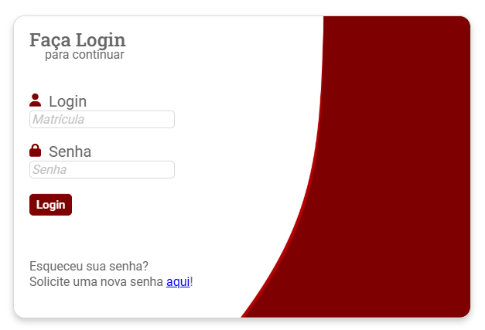

Tela 02 – Nova Senha

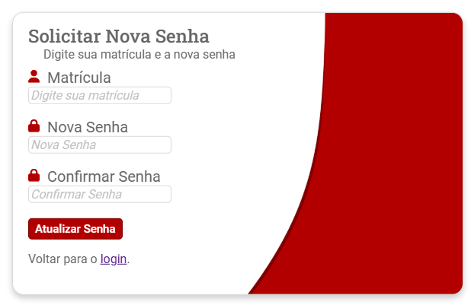

Tela 03 – Homepage Professor

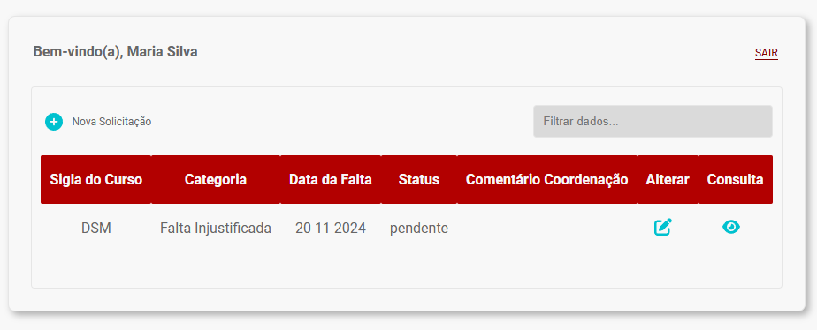

Tela 04 – Formulário Requisição

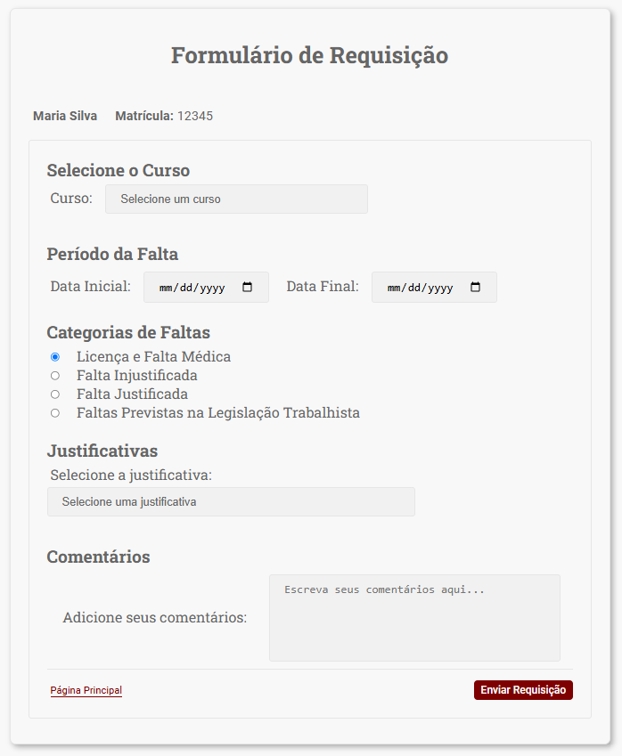

Tela 05 - Confirmação Requisição

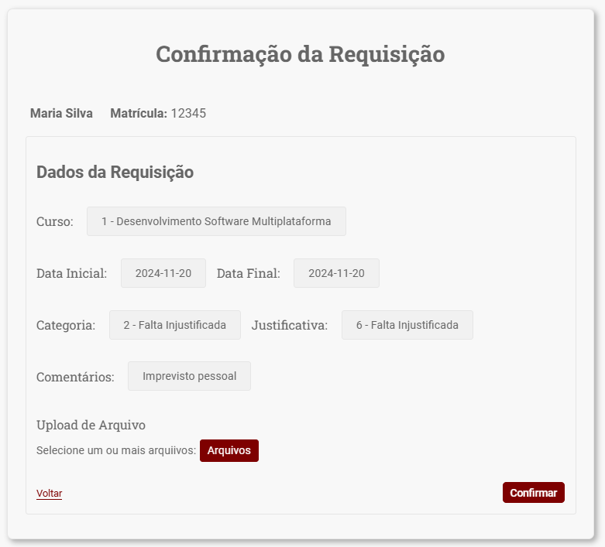

Tela 06 – Sucesso Requisição

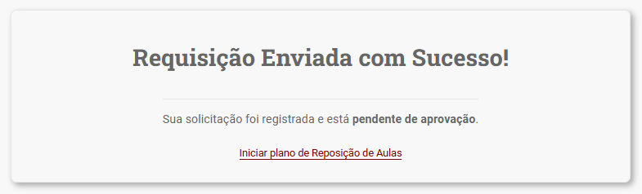

Tela 07 – Formulário Reposição

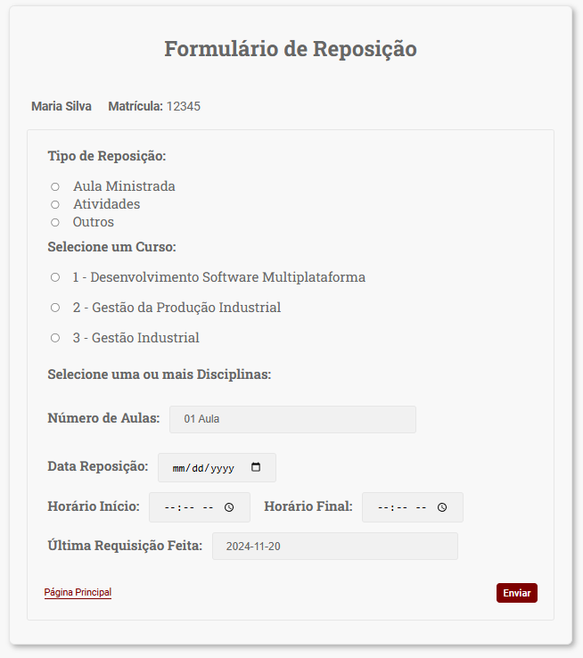

Tela 08 – Editar Requisição

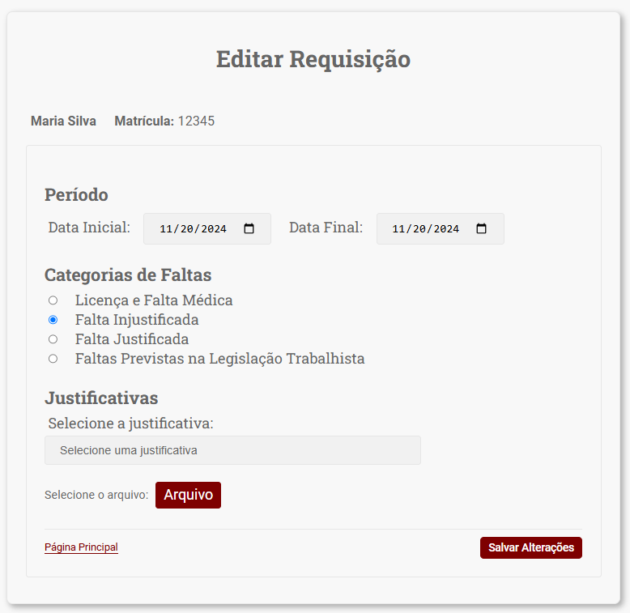

Tela 09 – Detalhes Requisição

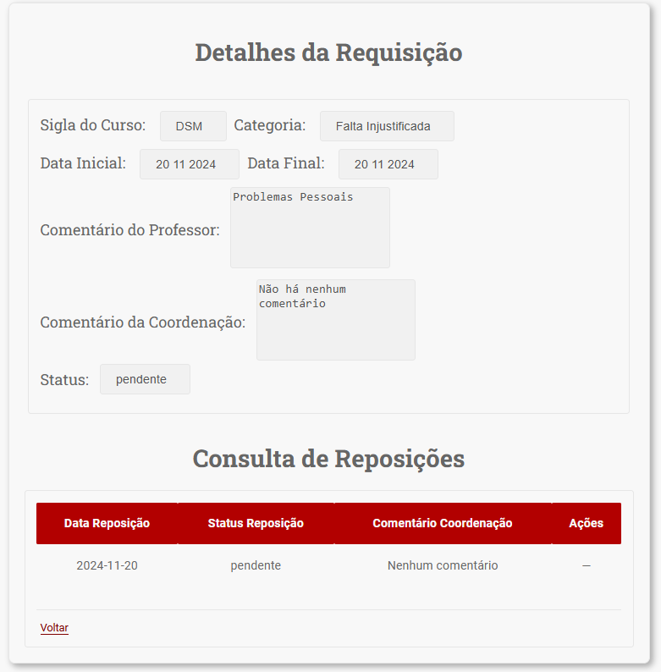

Tela 10 – Homepage Coordenador

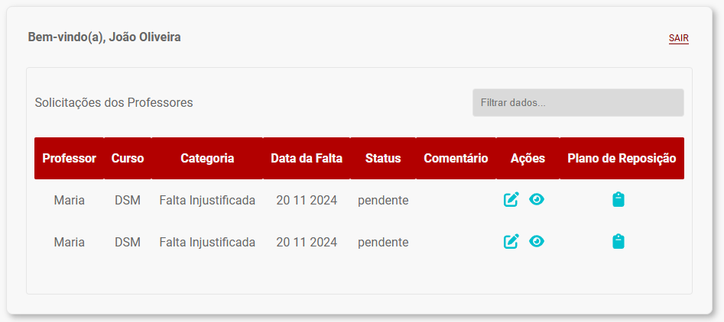

Tela 11 – Alterar Status Requisição

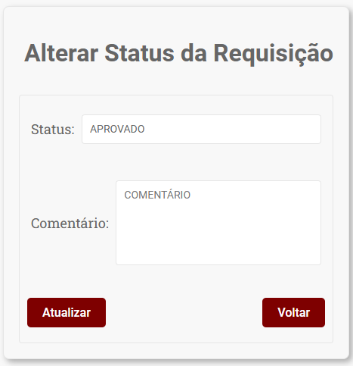

Tela 12 – Consulta Requisição

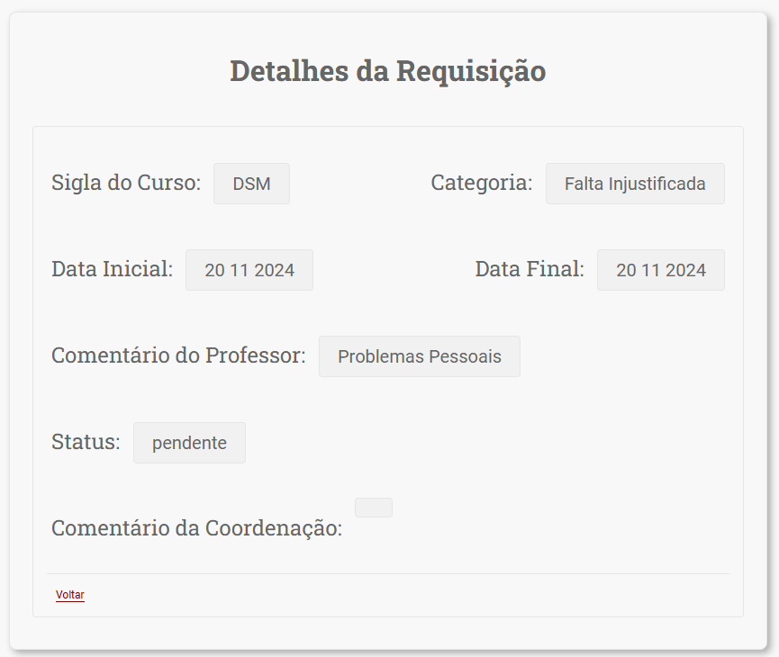

Tela 13 – Consulta Reposição

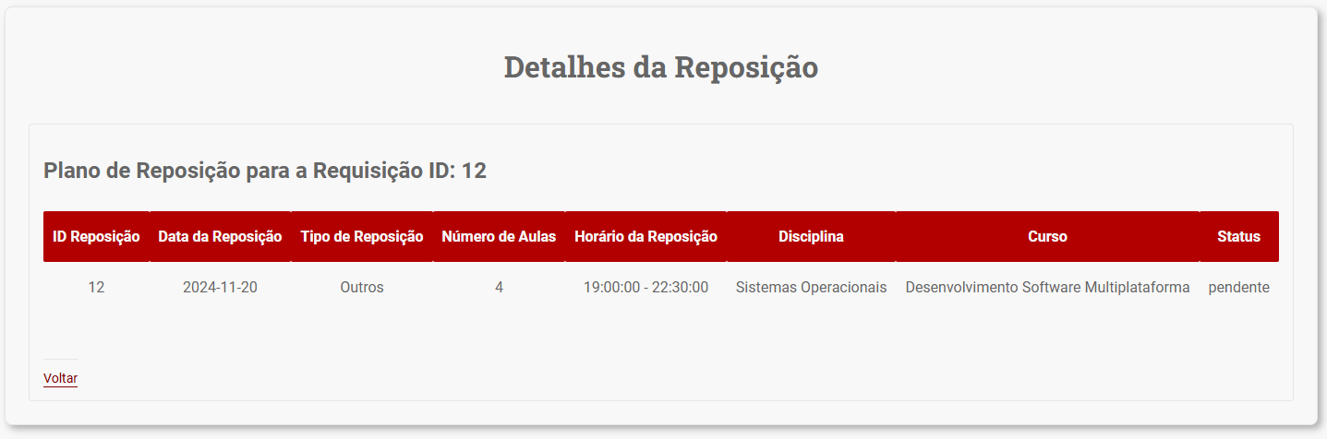

Tela 14 – Homepage Administrador

